Univerzita palackého v Olomouci
Pedagogická fakulta

Seminární práce
Didaktická pomůcka k výuce českého jazyka
Ufíci

Předmět: Didaktika mateřského jazyka B
Vypracovala: Štěpančíková Jolana
Vyučující: Mgr. Veronika Krejčí
Obor: Učitelství pro 1. stupeň ZŠ
Ročník: 3.
Rok: 2017/2018
V Olomouci 20.11.2017

METODICKÝ LIST

Název: Ufíci a vyjmenovaná slova B, F, L, M, P, S, V
Třída: 3.třída
Téma učiva: určování správných vyjmenovaných slov, vysvětlit význam vyjmenovaných slov a slov podobných a příbuzných, vymýšlení vět s vyjmenovaným slovem, rozpoznání slov vyjmenovaných a příbuzných, podobných
Popis pomůcky: z tvrdého papíru A4 vyrobíme pomůcky (Ufíky) s písmenem vyjmenovaných slov. Poté zvlášť na kousky papíru napíšeme všechny vyjmenované slova, slova podobná s odlišností v psaní I/Y, slova příbuzná.
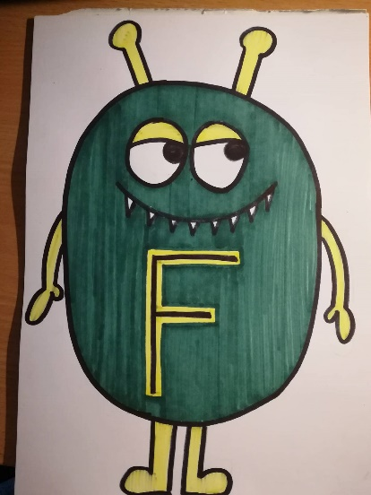
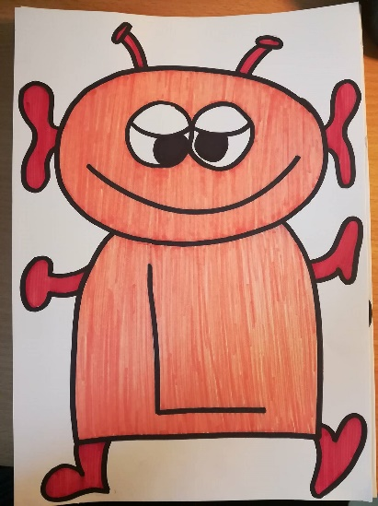
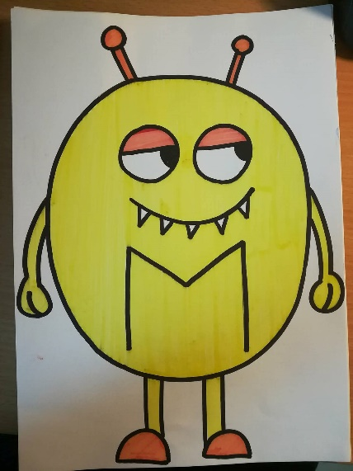
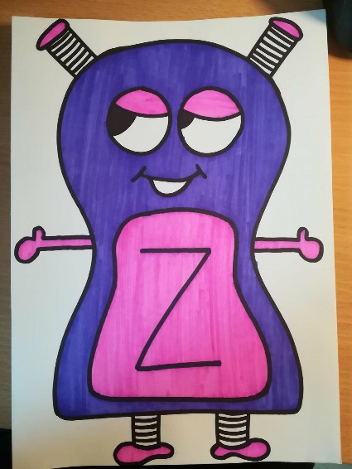
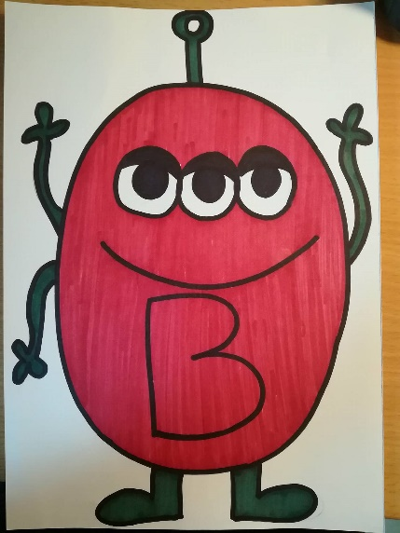
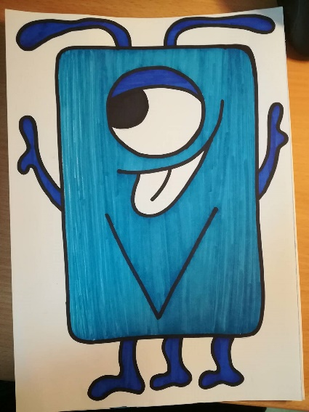
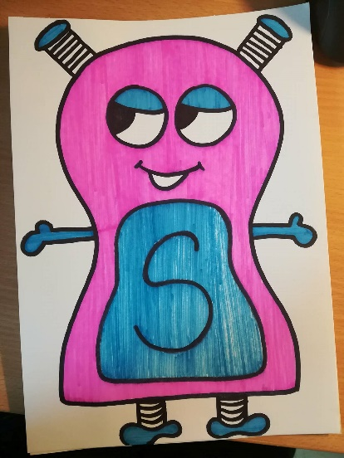
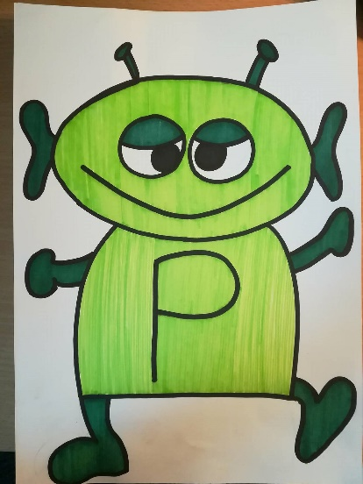

Ufíci, kteří znázorňují vyjmenované slova na určité písmeno. Děti Ufíkům vymyslí jména.

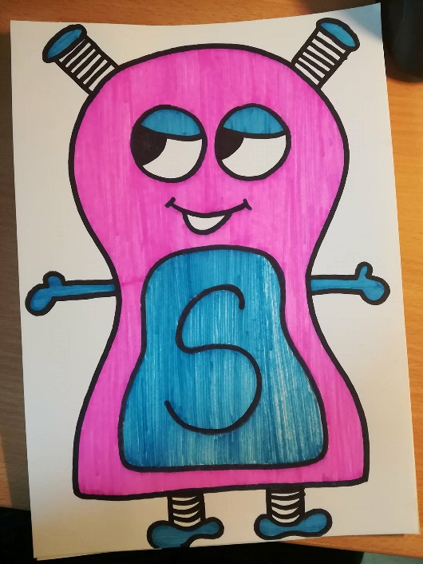
- Děti zařadí vyjmenované slova pod správného Ufíka a zdůvodní zařazení slova.

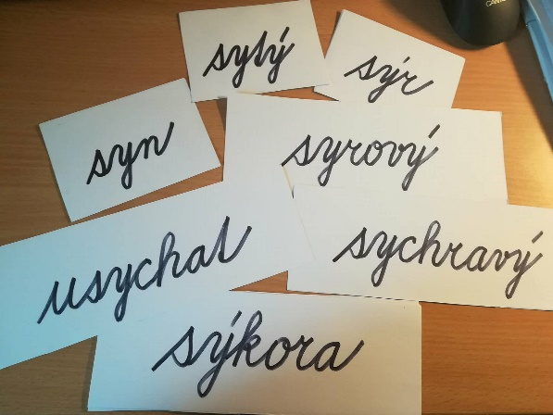

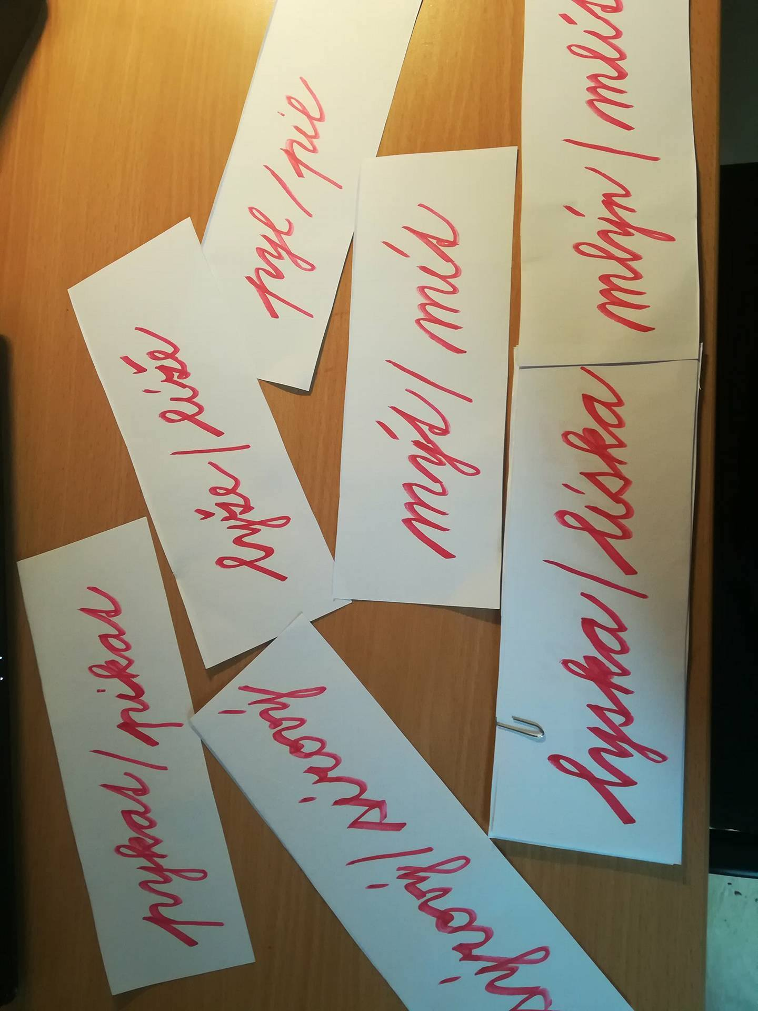
- Vysvětlí význam podobných slov a užij slova vhodně ve větě.

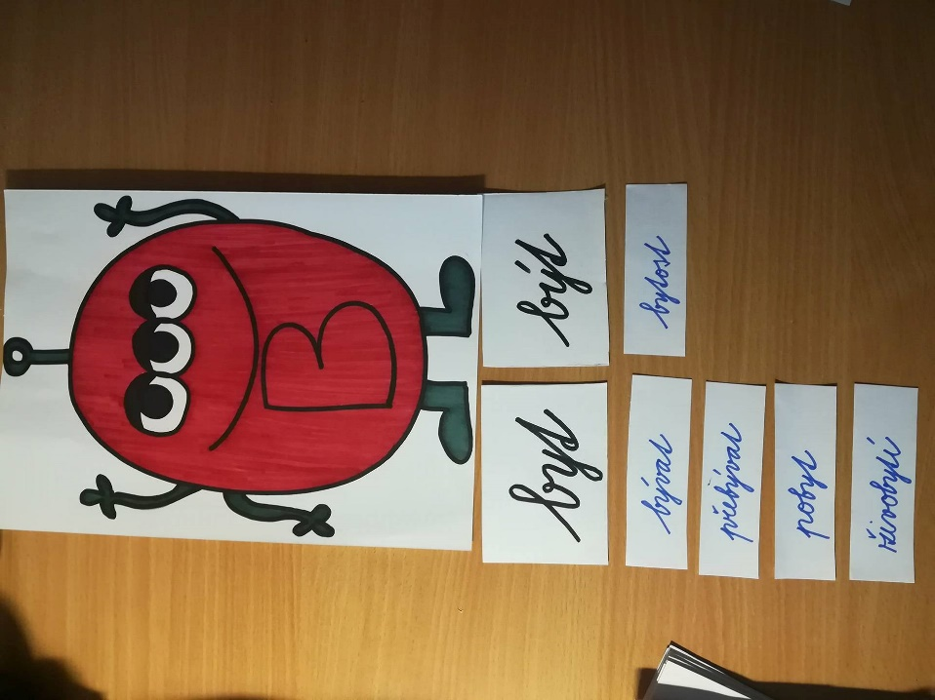
- Děti vymýšlejí a přiřazují příbuzná slova k vyjmenovaným slovům. Poté mohou opět tvořit věty.

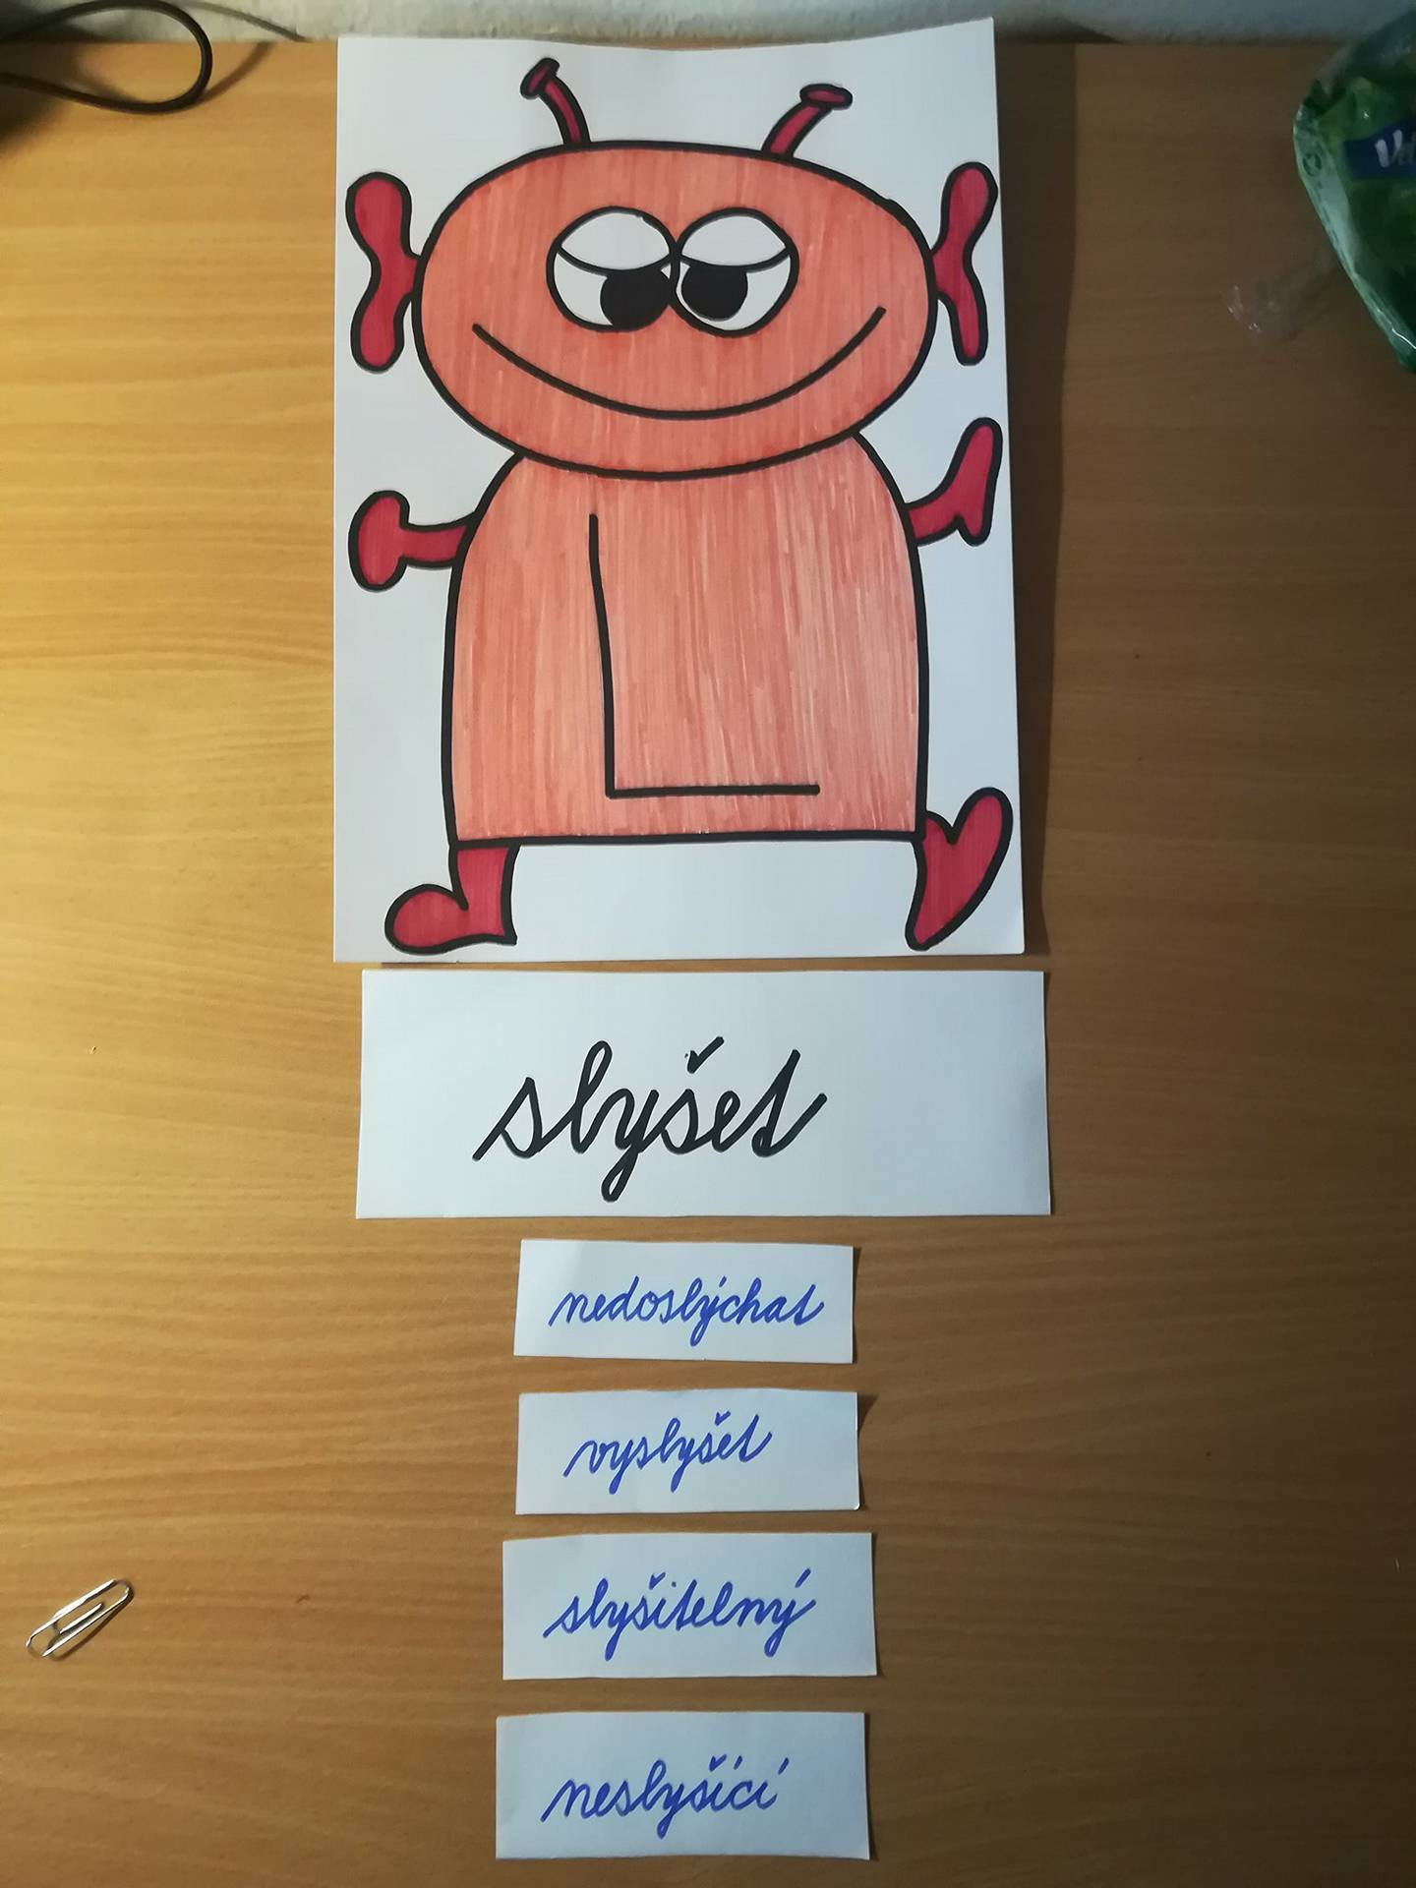
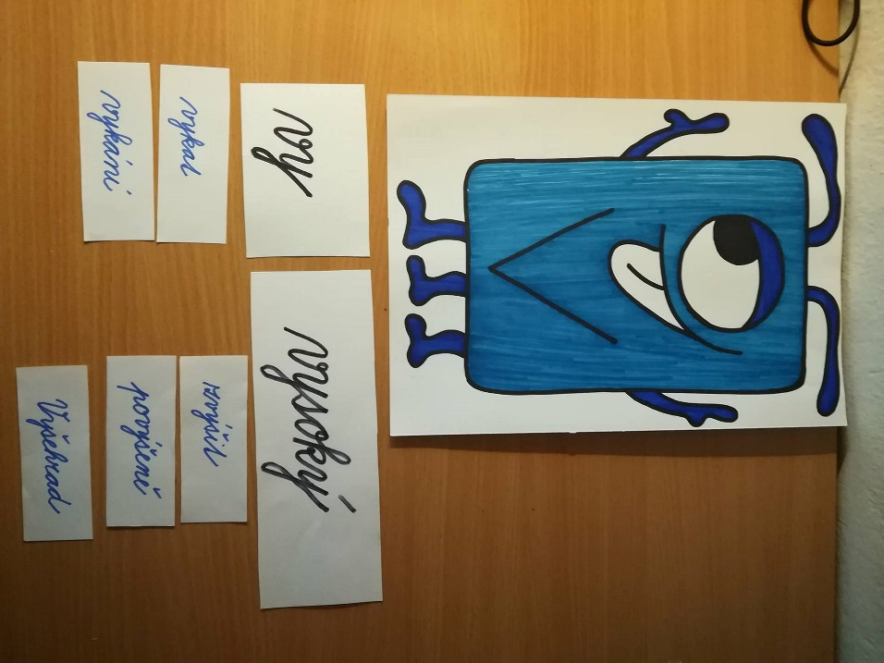

- Další aktivity na procvičení vyjmenovaných slov, přiřadit vyjmenované slovo na kartičce, pokud se objevuje v textu (nebo příbuzné k němu).

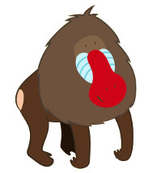
Vyjmenovaná slova v říkadlech

Slunce sv__tí na zv___řátka,
na opičku, na prasátka,
z vody volá rak,
že se vl___ž mrak.

_Ve v__soké ostřici,
přeli se dva zajíci,
kdo má delší uši,
komu to v__c sluší.

ostřice = bylina podobná trávě
přeli se = hádali se

- Závody:
Děti utvoří dvě skupiny a úkolem každé skupiny je co nejrychleji roztřídit kartičky s vyjmenovanými slovy pod správné Ufíky. Která skupina bude mít úkol dříve splněn a správně, vyhrává.

- Ve skupině vymyslet co nejvíce příbuzných slov k určitým vyjmenovaným slovům. Např: MÝT (očistit vodou) – SLOVA PŘÍBUZNÁ - omýt, omývat, omytý, omyvatelný, umýt, umytý, mycí, myčka, umyvadlo, umývárna,…

- Hra na indicie

Paní učitelka si vybere jedno z vyjmenovaných slov, které chce s dětmi procvičit. Děti se snaží na vyjmenované slovo díky indiciím přijít a uhodnout jej. Děti mají vyjmenované slova před sebou, aby se jim líp přemýšlelo. Děti mají pouze 2-3 pokusy na uhádnutí slova – omezení pokusů je donutí více nad daným slovem přemýšlet.

- Děti mohou zkusit vymyslet taky takové příklady a dát je svým spolužákům.
Moje slovo je z vyjmenovaných slov po P a:
- je to podstatné jméno (ukazujeme na něj ten, ta, to)
- týká se přírody
- nejedná se však o zvíře (pyl)
- a najdeme ho na květinách a stromech
Moje slovo je z vyjmenovaných slov po M a:
- nemá vůbec nic společného se zvířaty
- má dvě slabiky
- a týká se školy (myslet)
- tato činnost je po nás ve škole vyžadována

